Перенос начальных остатков на начало года из ЗУП 3.1 в пустую ЗУП 3.1.
Краткое описание переноса остатков на начало года из ЗУП 3.1 в пустую ЗУП 3.1 (программисту):
- Формирование документа «Начальная штатная расстановка» для каждого подразделения
Перенос справочника Сотрудники и Физические лица
По каждому сотруднику (не уволенному): Вид занятости, ФИО, Подразделение, Дата приема, Должность, Данные о плановых начислениях, Данные о способе выплаты и сумме аванса, График работы, Остатки отпусков в сумме и по отдельности за предыдущие года.

Или второй вариант – просто перенести кадровые документы.

- Формирование документа «Начальная задолженность по зарплате»
Перенос информации по долгу организации перед каждым сотрудником на 01.01.2020

- Перенос регистров:
Регистры накопления:
- Данные о времени для расчета среднего (общий),
- Данные о начислениях для расчета среднего заработка (общий)
- Данные о начислениях для расчета среднего заработка (ФСС),
- Данные страхователей для расчета среднего заработка (ФСС)
- Удержания по исполнительным документам
Регистр сведений:
- Данные о времени для расчета среднего (ФСС)
- Основные данные контракта, договора сотрудника; Сведения контракта, договора сотрудника
- Реестр кадровых приказов

Подробное описание переноса остатков на начало года из ЗУП 3.1 в пустую ЗУП 3.1 :
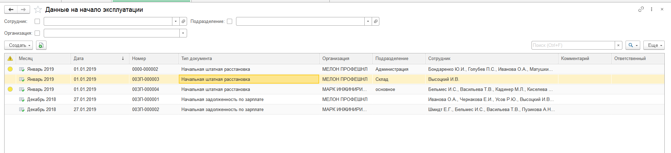
Формирование списка документов «Данные на начало эксплуатации»:

Данные на начало эксплуатации состоят из:
- Документ «Начальная штатная расстановка»
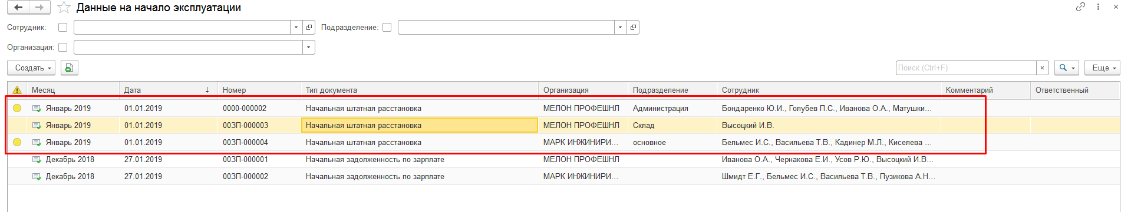

В этот документ переносятся на месяц начала эксплуатации (в нашем случае Январь 2020) сведения обо всех работающих сотрудниках. Данные об уволенных работниках сюда не попадают.

В табличной части этого документа представлена следующая информация: ФИО сотрудника, вид занятости, дата приема на работу, подразделение, в котором трудиться работник и занимаемая должность. Переносятся в программу также и сами элемент справочников Подразделения и Должности.
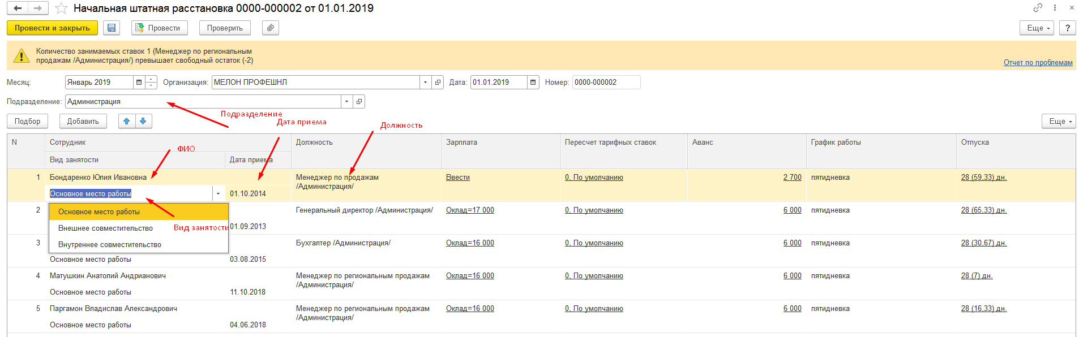

В колонку «Зарплата» документа «Начальная штатная расстановка» переносится информация о действующих плановых начислениях сотрудника.
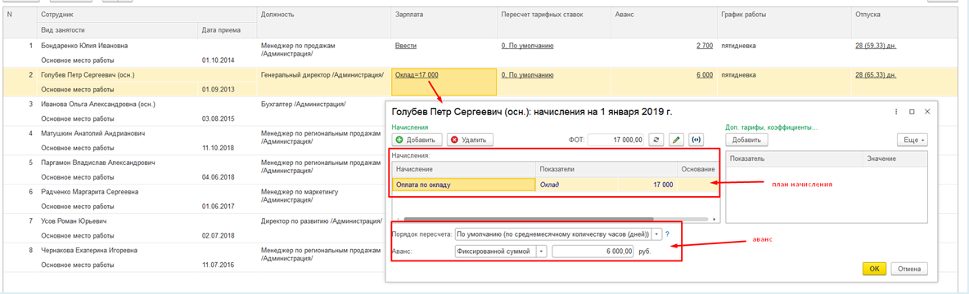
Также, в документ Начальная штатная расстановка переносится информация о варианте выплаты сотрудникам аванса. В ЗУП 2.5 используются два способа выплаты аванса, это Фиксированной суммой и Расчетом за первую половину месяца.

В документ Начальная штатная расстановка также переносятся Графики работы сотрудников, и информация об остатках по отпускам на начало эксплуатации. В окне «Информация по отпускам для сотрудника…»отображаются две таблицы, в нижней части которой детализируются остатки отпусков по рабочим годам, т.е. в разрезе каждого года фиксируются остатки отпусков, которые затем суммируются и попадают в верхнюю таблицу.
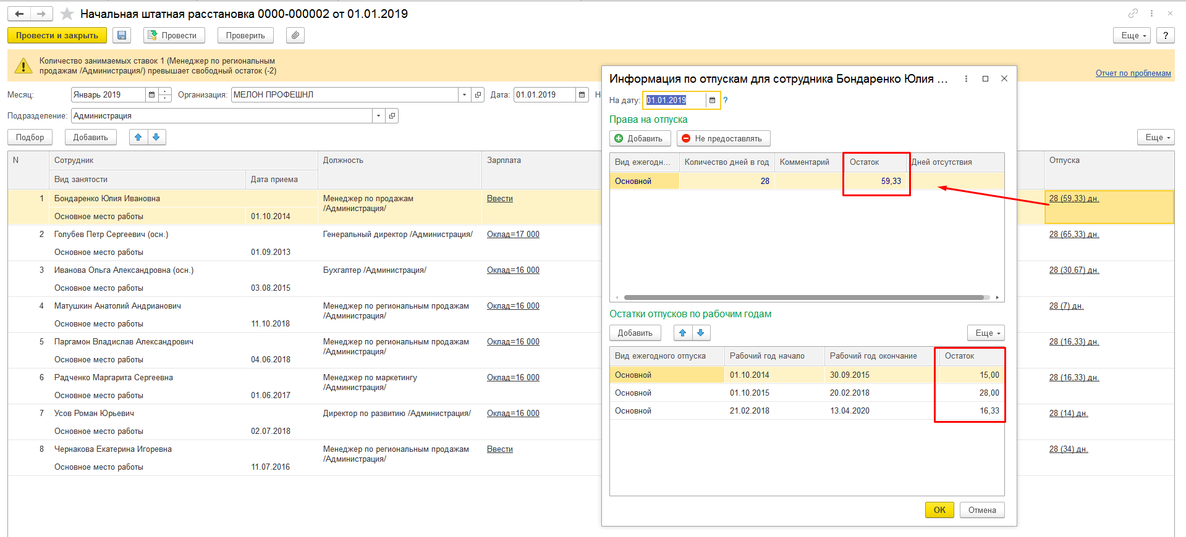
В нижней части таблицы у нас может быть не одна строка, а несколько, если остаток складывается из нескольких рабочих лет.

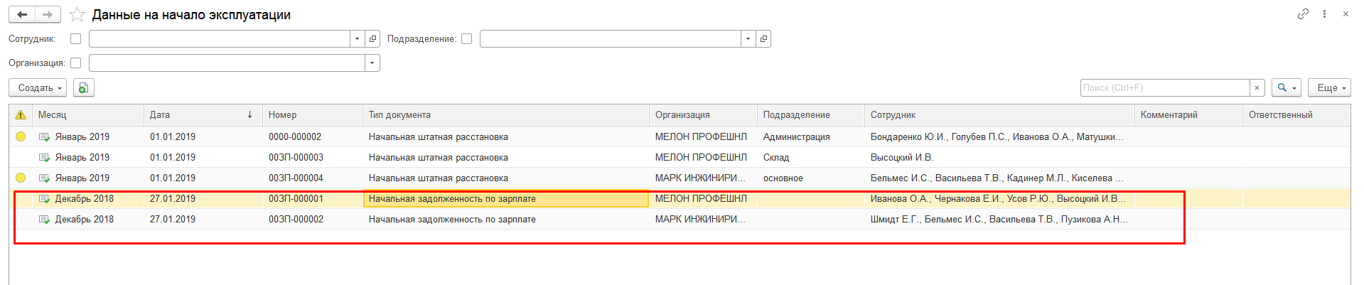
2. Документ, в который переносятся данные о состоянии взаиморасчетов с сотрудниками на начало месяца переноса — это «Начальная задолженность по зарплате».

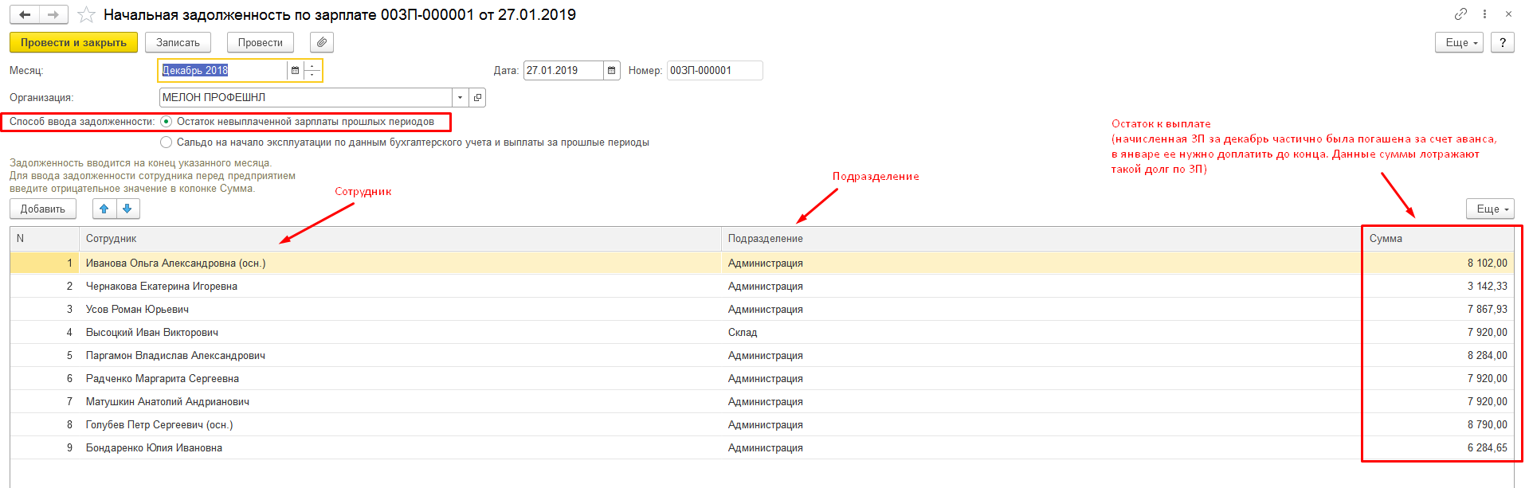

- Перенос регистров:

  - Для расчета среднего заработка при начислении отпускных, командировочных, т.е. во всех документах, где рассчитывается средний заработок (кроме среднего для начислений за счет ФСС):
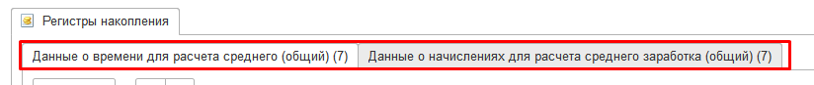
Регистры накопления: Данные о времени для расчета среднего (общий), Данные о начислениях для расчета среднего заработка (общий)

3.2. Перенос сведений о заработке сотрудников для расчета среднего заработка при оформлении больничных листов, отпусков по уходу за ребенком и подобных начислений.
Регистры накопления: Данные о начислениях для расчета среднего заработка (ФСС), Данные страхователей для расчета среднего заработка (ФСС)

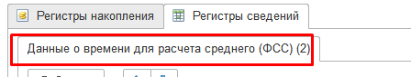
Регистр сведений: Данные о времени для расчета среднего (ФСС)

3.3. Информация о заключенных трудовых договорах с сотрудниками, которая будет использоваться для формирования личной карточки Т-2. Поскольку документ Прием на работу не переносится, а именно в нем отображаются сведения о трудовом договоре, необходимо перенести два регистра сведений.
Регистры сведений:
- Основные данные контракта, договора сотрудника
- Сведения контракта, договора сотрудника
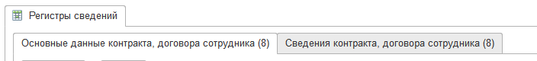

3.4. Необходимо перенести информацию о кадровых приказах, например, в нашем случае перенеслась информация о приемах на работу. Выше я уже оговорено о том, что при переносе данных, сами кадровые документы, такие как Прием на работу, Кадровый перевод, Увольнения и т.п. не переезжают из одной программу в другую, но реестр этих документов все-таки в новой программе нужен. И именно на основании этих данных будет заполняться реестр приказов в карточке Т-2.
Регистр сведений: Реестр кадровых приказов
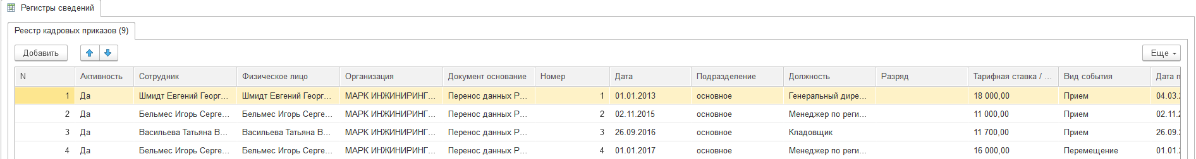

3.5. Сведения об удержаниях по Исполнительным листам. Например, с сентября по декабрь у сотрудника удерживались алименты по Исполнительному листу, соответственно, необходимо перенести информацию с указанием удержанных сумм. Эта информация необходима и применяется в том случае, если условия в Исполнительном листе поменяются и в нем будет установлен флажок Прекратить удержание по достижению предела с указанием суммы.
Регистр накопления: Удержания по исполнительным документам
